DOCUMENTO DE ANÁLISIS
Proyecto: Implementación del Sistema CRM-SSCR  Proveedor: AHC Logistic  Sistema: CRM-SSCR | PR: REQ 2 Modulo de Clientes  Fecha : 15/06/2016  Versión: 1
- Descripción del Requerimiento
Módulo de Clientes, este requerimiento permitirá al director logístico, validar clientes por SUNAT, registro de clientes y contactos, y modificación de clientes.

- Situación Actual:
Se origina debido que el director logístico, la lista de clientes lo maneja en una hoja Excel y anteriormente hubo pérdidas de esta información, porque el archivo excel se dañó.

- Alcance:

Producto(s) final(es) del requerimiento
Generación del formulario de búsqueda, registro y modificación de clientes, el cual forma parte del Módulo de Clientes. A continuación se menciona los módulos de clientes.
  - REQ 2.1 Validación de clientes por SUNAT
  - REQ 2.2 Registro de Clientes y Contactos
  - REQ 2.3 Modificación de Clientes
  - Otros módulos o sistemas Impactados
Influirá en el Módulo de Seguridad y Modulo de Oportunidad de Negocio
- Actores del Sistema:

ACTORES | CASOS DE USO
- Director Logístico | - Validación de clientes por SUNAT
 | - Registro de clientes y contacto
 | - Modificación de Clientes

- Especificaciones funcionales: (a detalle)
  - Definiciones detalladas
- Definiciones
Este requerimiento permitirá al Director Logístico la administración de clientes. Influirá en los requerimientos REQ 2.1, REQ 2.2, REQ 2.3.
- Conceptos
Permitirá al Director Logístico administrar su cartera de clientes.
- Criterios
- Restricciones
El director logístico no podrá ver clientes de otro director logístico.
- Consistencias operativas, etc.
Arquitectura Empleada
Se aplicara el modelo N capas. En este proyecto se usó la programación en tres capas:
- Capa 1: Presentación
- Capa 2: Negocio
- Capa 3: Datos
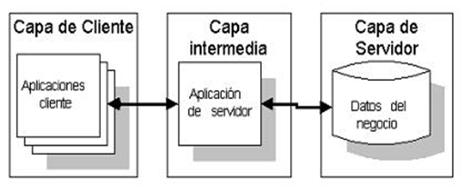

  - Características detalladas del Producto resultante de la atención del requerimiento
- Pantallas

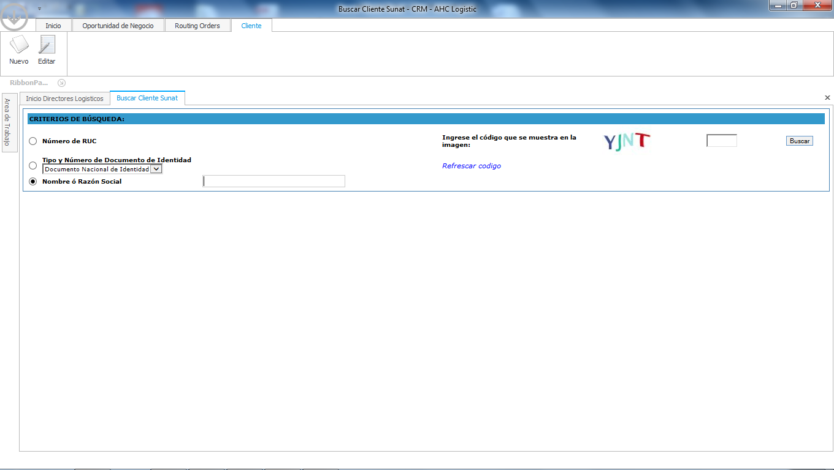

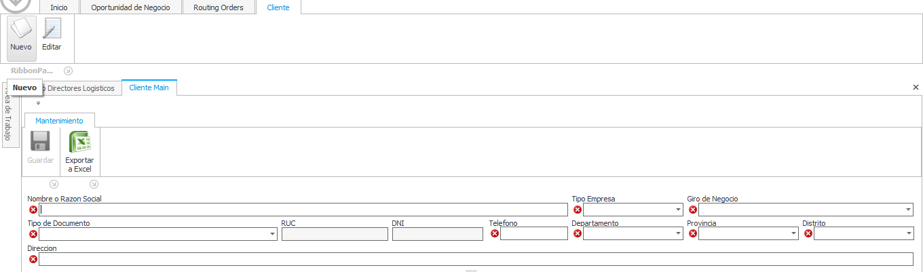

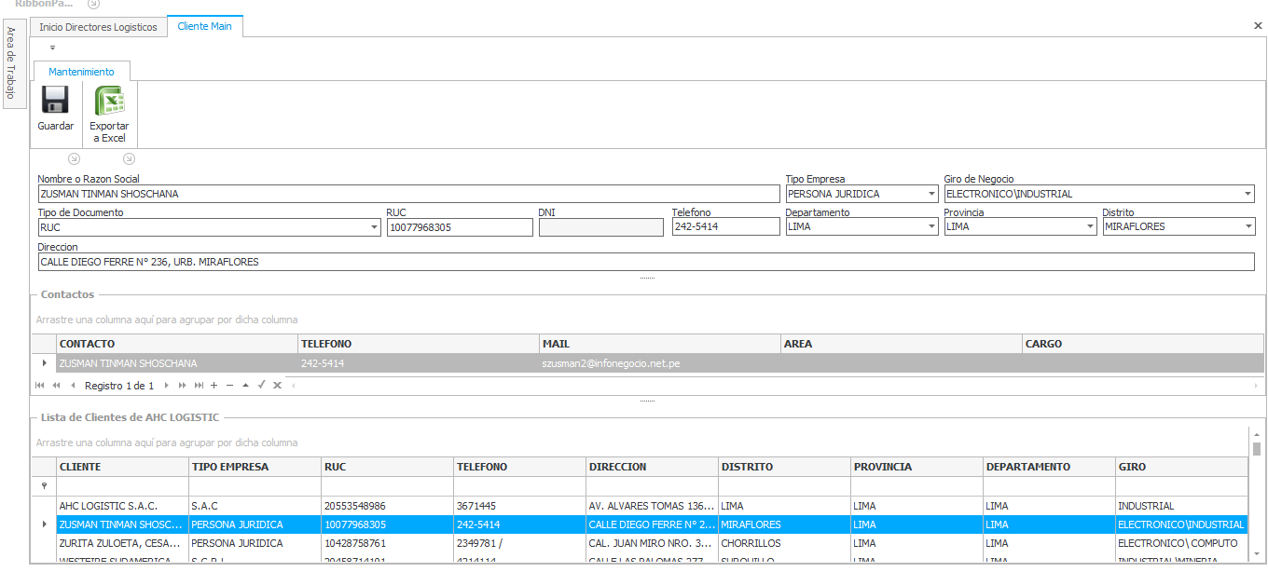
- Reportes
- Accesos y perfiles de usuario, etc.
Solo podrán acceder al sistema los Directores Logísticos que se encuentren registrados en la Base de Datos.
Cada Director Logístico tiene un perfil, la cual permite tener una cartera de clientes única.
El jefe del área es la persona que puede ver cartera de clientes de todos los Directores logísticos a su cargo.

  - Casos de Análisis

REQ 2 Modulo de Clientes
REQ 2.1 Validación de Clientes por SUNAT
REQ 2.2 Registro de Clientes y Contacto.
REQ 2.3 Modificación de Clientes
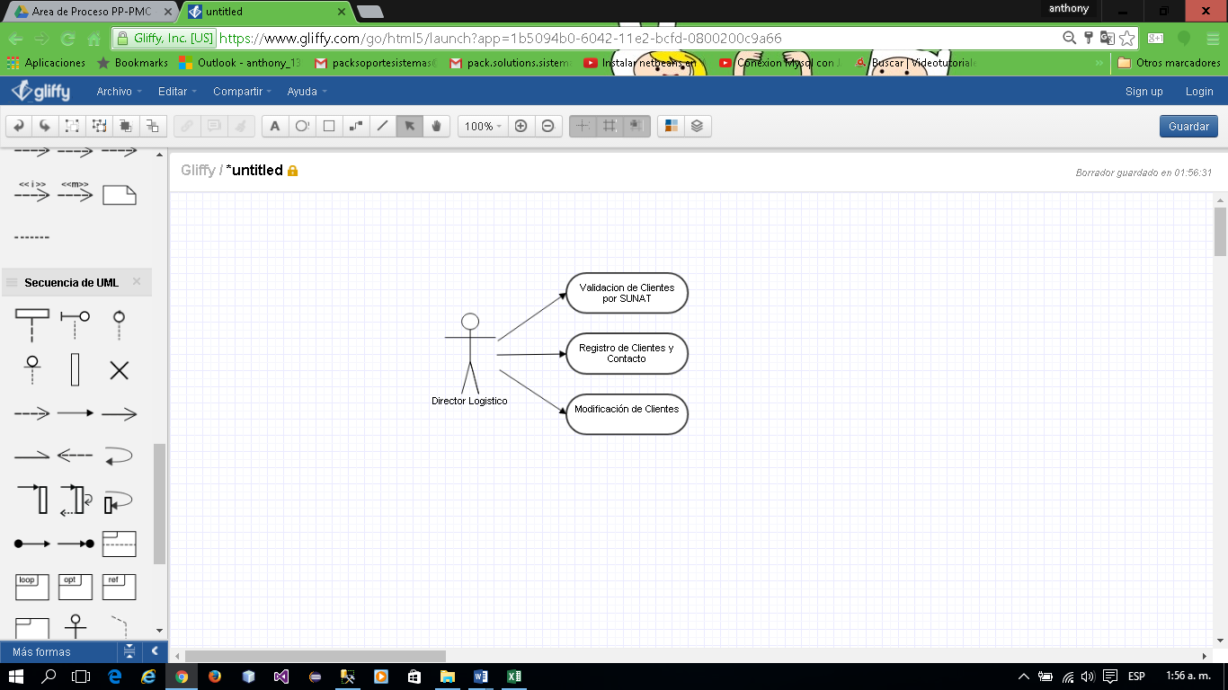

REQ2 MODULO DE CLIENTES
REQ 2 |  | MODULO DE CLIENTES
ACTORES
- Director Logístico
CASOS DE USOS
- Validación de Clientes por SUNAT
- Registro de Clientes y Contacto
- Modificación de Clientes
DESCRIPCION
Este requerimiento permitirá al director logístico, validar clientes por SUNAT, registro de clientes y contactos, y modificación de clientes.
PRECONDICIONES
El usuario debe existir en la base de datos.
ESCENARIO PRINCIPAL: Registro de Clientes y Contacto
ACTOR |  |  | SISTEMA
- Director Logístico presiona el Botón Nuevo del Formulario Cliente_Main.vb que se encuentra en la siguiente ruta Proyecto AHC Logistic/Comercial/Contacto Oferta/Cliente_Main.vb
 |  |  | - El sistema le habilita los controles, para que ingrese los datos del Clientes y Contacto
- Director Logístico completa formulario con los datos del cliente y contacto
 |  |  | - El sistema ejecuta la Función AgregarCliente(),AgregarContactoCliente(),ListarGiro(),ListarDepartamentos(),ListarProvincias(),ListarDistritoxProvincia()
 |  |  | - El Sistema ejecuta en la base de datos el Procedimiento Almacenado PA_Agregar_Cliente, PA_AgregarCliente_Contacto, PA_ListarGiros,PA_ListarDepartamentos,PA_ListarProvincas,PA_ListarProvinciaxDistrito para guardar los datos del cliente y contacto
 |  |  | - El sistema muestra un mensaje Cliente Agregado al Sistema
ESCENARIO 2: Modificación de Clientes
ACTOR |  |  | SISTEMA
- Director Logístico selecciona un cliente de la lista de clientes que se encuentra en el Formulario Cliente_Main.vb que se encuentra en la siguiente ruta Proyecto AHC Logistic/Comercial/Contacto Oferta/Cliente_Main.vb
 |  |  | - El sistema trae todo los datos de la base de datos de cliente y contacto ejecutando el Procedimiento Almacenado PA_VerClientesxUsuarioMain, ListarGiro(),ListarDepartamentos(),ListarProvincias(),ListarDistritoxProvincia(),por otro lado en el Formulario Clientes_Main.vb se ejecuta la funciona VerClientesxUsuarioMain(),ListarGiro(),ListarDepartamentos(),ListarProvincias(),ListarDistritoxProvincia()
- Director Logístico modifica los datos del cliente y presiona el botón guardar del Formulario Clientes_Main.vb
 |  |  | - El sistema se ejecuta la Función ModificarCliente(),ModificarClienteContacto y en la base de datos se ejecuta el Procedimiento Almacenado para guardar los cambios que se realizaron PA_ModificaCliente(),PA_ModificaClienteContacto()
 |  |  | - El sistema muestra un mensaje Cliente Modificado En el Sistema
ESCENARIO 3: Validación de Clientes por SUNAT
ACTOR |  |  | SISTEMA
- Director Logístico busca un cliente por SUNAT que encuentra en el Formulario Buscar_Cliente_Sunat.vb que se encuentra en la siguiente ruta Proyecto AHC Logistic/Comercial/Contacto Oferta/Buscar_Cliente_Sunat.vb
 |  |  | - El sistema le direcciona a la página de SUNAT
POSTCONDICIONES
El Director Logístico ingresa adecuadamente al módulo de clientes

REQUERIMIENTOS ASOCIADOS |  |  |  | OBSERVACIONES
REQ 2.1 | Validación de Clientes por SUNAT
REQ 2.2 | Registro de Clientes y Contacto
REQ 2.3 | Modificación de Clientes

Impacto en la Operativa
Es un requerimiento importante pues le permitirá al Director Logístico administrar su cartera de clientes.

Documento de Referencia relacionados con el PR

  - Análisis Funcional
El proyecto tiene como finalidad automatizar la administración de clientes de los Directores Logísticos. Una vez el sistema automatizado el Director Logístico podre tener una mejor administración de su cartera de clientes.

- Especificaciones Técnica (a detalle):
  - Requerimiento relacionados

El requerimiento REQ 2.1 Validación de Clientes por SUNAT, REQ 2.2 Registro de Clientes y Contactos, y REQ 2.3 Modificación de Clientes parte del REQ 2 MODULO DE CLIENTES, está relacionado con los requerimientos del REQ 1 MODULO DE SEGURIDAD y REQ 3.0 OPORTUNIDADES DE NEGOCIO.

  - Análisis Técnico [cuerpo del análisis]
    - Especificaciones técnicas detalladas: [Según el PR, asumir algunas o todas las partes indicadas a continuación]

      - Descripción del Desarrollo del Requerimiento:
- Detalle de la solución planteada (Lógica creada o modificada)

En Visual Studio

- Se creara una carpeta de nombre Proyecto AHC Logistic con la siguiente estructura
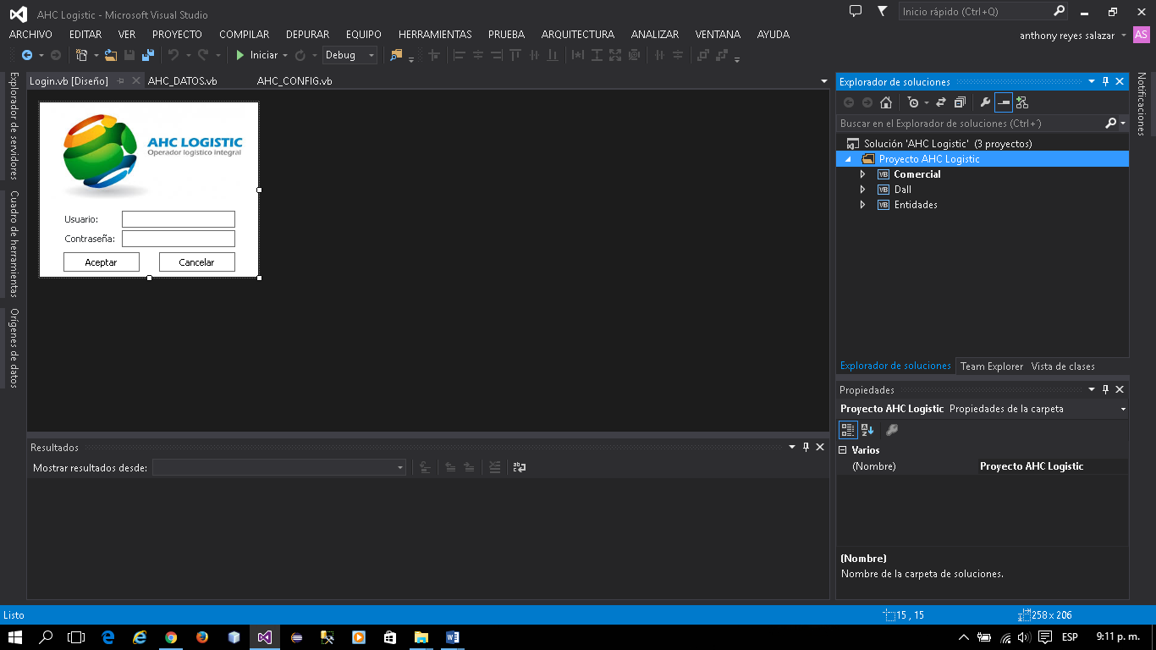
- Dentro de la librera de datos “Dall”, se creara la clase de conexión de nombre “ACH_DATOS”
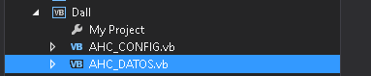

- Dentro de la Librería de datos Entidades, se debe crear dos clase de nombre Cliente.vb y Persona.vb

- Dentro de la clase AHC_DATOS.vb, se tiene que hacer la conexión a la base de datos y crear las siguientes funciónes:
- AgregarCliente()
- ModificarClente()
- AgregarContactoCliente()
- ModificarContactoCliente()
- VerClientexUsuario()
- VerContactoxCliente()

- Alcance del Desarrollo (qué objetos, parámetros, procesos, programas afecta)

- La clase Persona.vb debe tener los siguientes atributos

_id de tipo cadena
_nombre de tipo cadena
_apellidos de tipo cadena
_fnaci de tipo date
_dni de tipo cadena
_direccion de tipo cadena
_distrito de tipo cadena
_provincia de tipo cadena
_departamento de tipo cadena
_fono de tipo cadena
_cel de tipo cadena
_mail de tipo cadena
_rz de tipo cadena
_ruc de tipo cadena
_descri de tipo cadena
_tdoc de tipo cadena
_telefono de tipo cadena

- La clase Cliente.vb debe heredar los atributos de la clase Persona.vb

_colid de tipo cadena
_pais de tipo cadena
_estado de tipo cadena
_ndespachos de tipo entero
_desde de tipo date
_hasta de tipo date
_paisorig de tipo cadena
_volago de tipo double
_agente de tipo cadena
_area de tipo cadena
_cargo de tipo cadena
_hobbie de tipo cadena
_contacto de tipo cadena
_perfil de tipo cadena
_giro de tipo cadena

- La función AgregarCliente() recibe como parámetro
descri
TIP_EMP
ruc
fono
direccion
distrito
provincia
departamento
pais
estado
colid
perfil
tdoc
Giro

- La función ModificarCliente() recibe como parámetro
id
descri
TIP_EMP
ruc
fono
direccion
distrito
provincia
departamento
pais
estado
colid
perfil
tdoc
Giro

- La función AgregarContactoCliente() recibe como parámetro

descri
fono
mail
area
cargo

- La función ModificarContactoCliente() recibe como parámetro

id
descri
fono
mail
area
cargo

- La función VerClientexUusuario() recibe como parámetro
col
perfil
- La función VerContactoxCliente() recibe como
Id

En SqlServer 2008

- Se creara la base de datos de Nombre AHC_OPERACIONES
- Se creara tablas de nombre CLIENTES_CONTACTO, CLIENTES_MAIN, GIRO_NEGOCIO,UBIGEO

- A continuación se muestra la estructura final

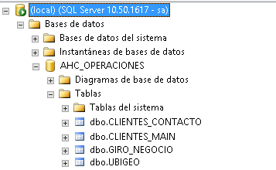
- Dependencias
      - Objetos de Base de Datos (Tablas, Vistas, Funciones, Procedimientos, Índices, etc.)

- Tablas / vistas:
- Definición de la(s) tabla / vista(s) a crear / modificar con su respectiva estructura.

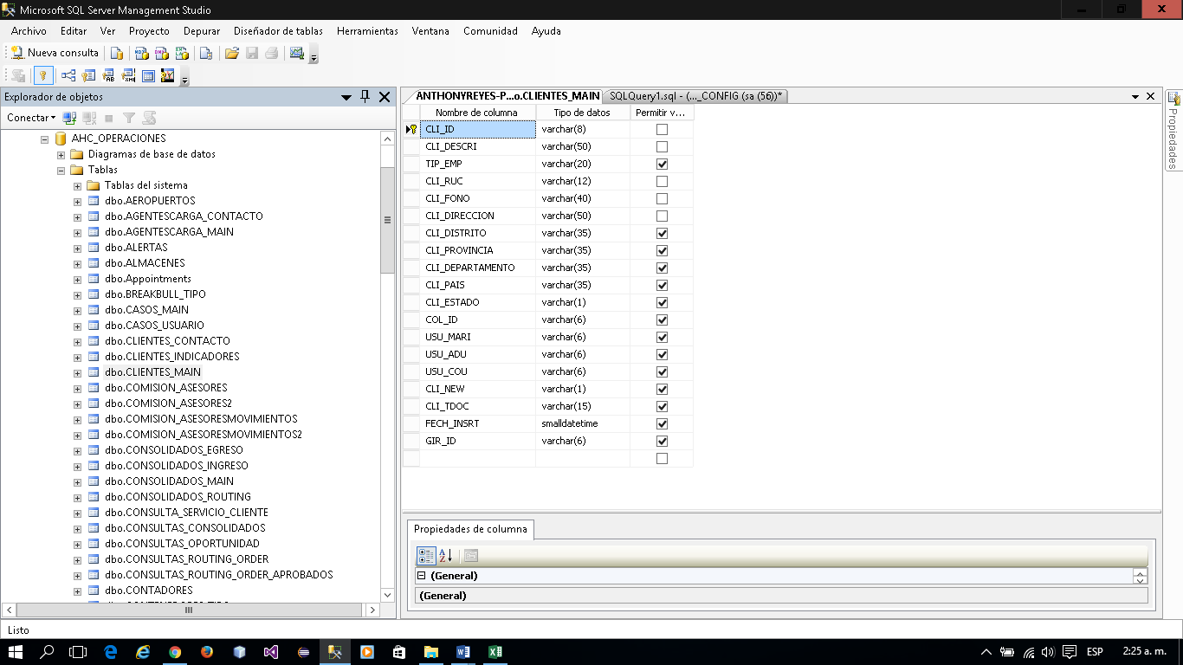

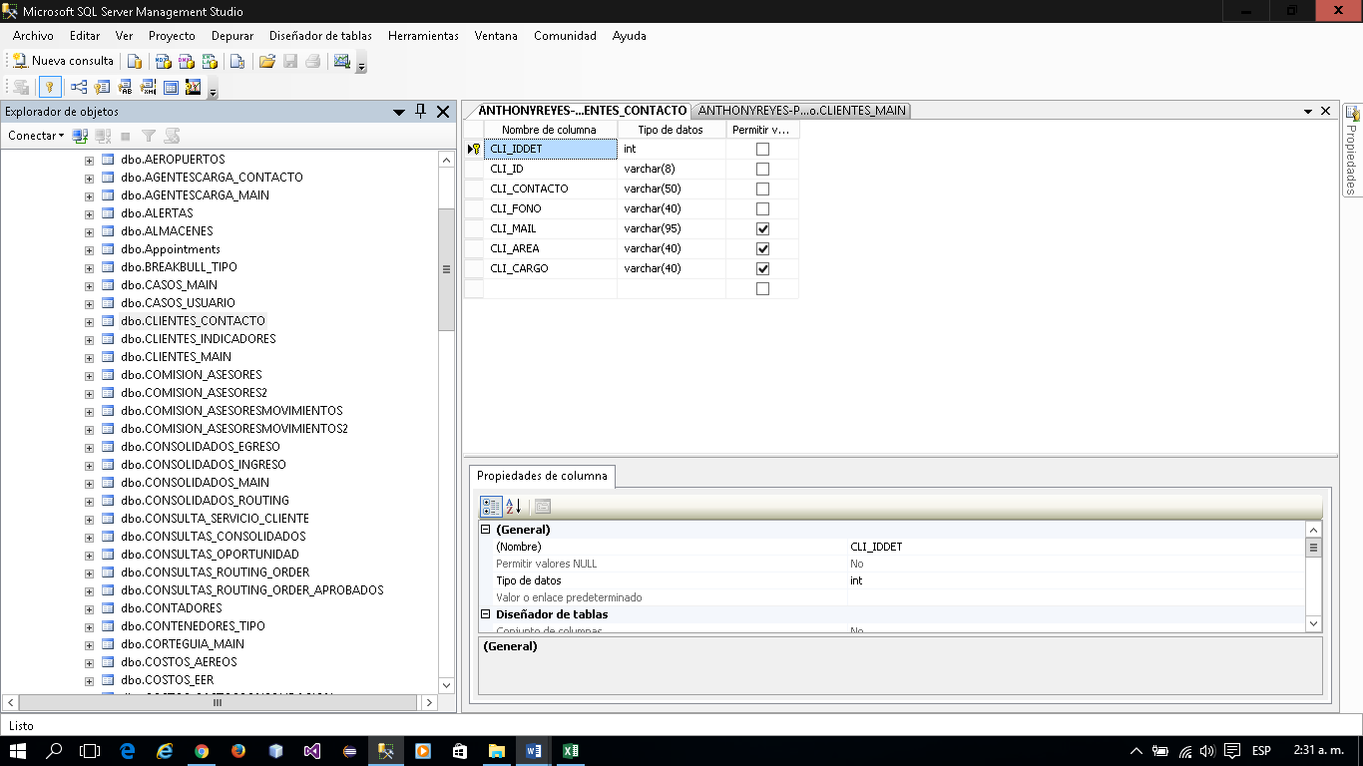

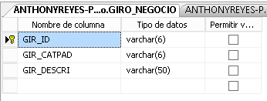

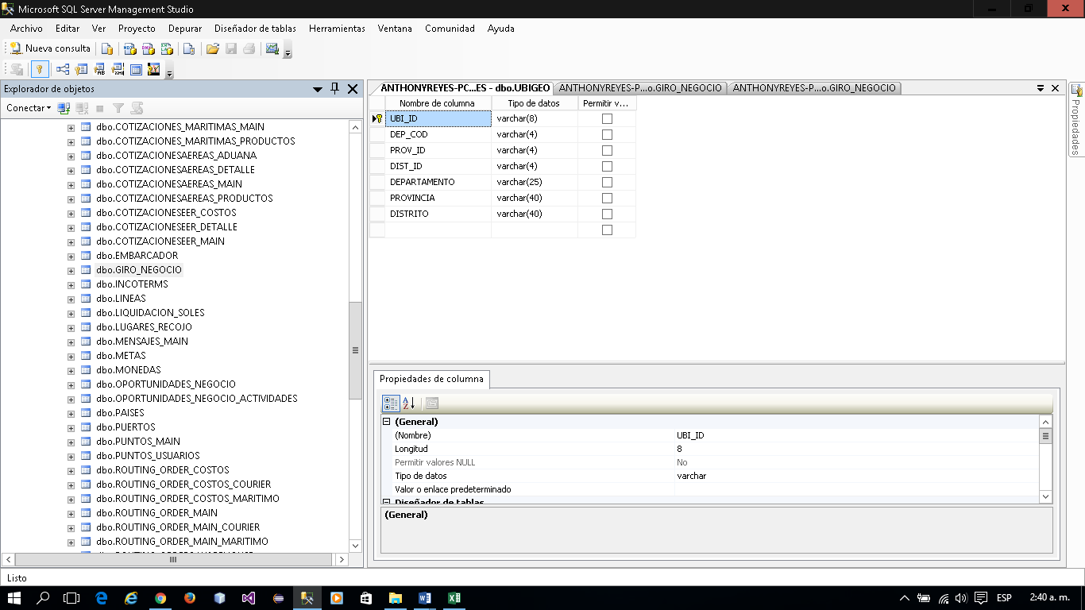

- Detallar todas las tablas a crear con su respectiva estructura y llave.
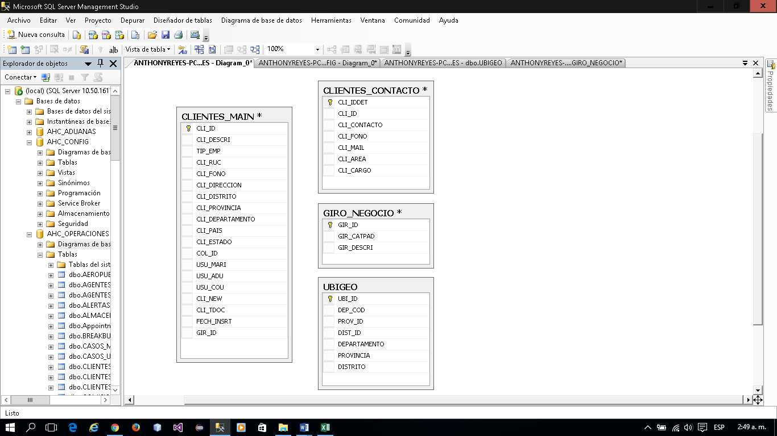
- Si es necesario añadir algunas observaciones.
- Funciones y Procedimientos
- Definición de Argumentos y valor(es) de retorno

PA_VerClientesxUsuarioMain
PA_AgregarCliente
PA_AgregarCliente_contacto
PA_ModificarCliente
PA_ModificarClienteContacto
PA_ListarGiros
PA_ListarDepartamentos
PA_ListarProvinciasxDepartamento
PA_ListarDistritoxProvincia

- Tablas afectadas.
- Índices
- Definición del Índice,
- Tablas asociadas
- Orden de columnas

      - Creación y/o Modificación de Objetos en el Aplicativo

- Definición de Objetos: [Formularios, Reportes, Parámetros, clases, librerías, conexiones, etc.]
- Módulo: [Nombre del Módulo]
- Opciones final:[Árbol de Opciones como quedarán finalmente tras la creación modificación]
      - Otros

Cualquier otro aspecto técnico no contenido en los puntos anteriores.

    - Impacto en otros Sistemas
      - Sistemas Afectados
No

      - Acciones a tomar

    - Tiempos estimados para la atención del requerimiento

Según el cronograma del proyecto el tiempo estimado para atender el requerimiento es del15/06/2016 al 17/06/2016
    - Complejidad del PR

Complejidad Media, pues se hacen uso de 4 tabla

- Capacitación (SI) / (NO)
No

- Documentación
Manual de usuario

_____________________ |  | _____________________
AHC Logistic  Manuel Saenz  Usuario autorizado que aprueba el análisis |  | Anthony Reyes Salazar  Analista Programador SOFT AVANCE
Fecha: 15/06/2016 |  | Fecha: 15/06/2016

